**附件：**

**采购需求**

**（一）项目概况**

1、项目背景

2024年8月29日，浙江省财政厅、浙江省自然资源厅印发《浙江省自然资源厅 浙江省财政厅关于申报2025年海洋生态保护修复工程项目的请示》（浙财资环〔2024〕54号），报送2025年台州市海洋生态保护修复项目申请2025年度中央资金支持的海洋生态保护修复项目。通过全国竞争性评审2025年台州市海洋生态保护修复项目获2025年中央财政资金支持。项目总投资45637万元，中央财政资金30000万元，地方资金15637万元。

根据《2025年台州市海洋生态保护修复工程项目实施方案》（2024年12月）要求，本项目需开展项目生态跟踪监测及成效评估工作。

2、项目工程内容

项目拟在健跳港（E121.5326°-121.6231°，N28.9974°-29.0407°）、牛尾塘（E121.7066°-121.7337°N28.9229°- 28.9437°）开展海洋生态保护修复项目，主要包含滨海湿地生态修复、牡蛎礁修复、滩涂整治、流域整治、岸线整治5大类工程，分述如下：

1. 盐沼湿地修复工程

健跳港通过水系连通8.5km，采用潮沟疏通的方式，打通河海之间的水系，潮沟疏通根据自然潮沟的发育规律分三级，潮沟宽度在60~110m之间；微地形整理约169.2万m³，其中潮沟疏通土方约99.6万m³，剩余土方来源与牡蛎礁地形整理土方；盐沼植被面积修复86.89ha，根据本底调查资料，选择三门县滨海滩涂生长良好的碱蓬、芦苇作为盐沼植被修复的主要物种，同时结合浙江区域分布的耐盐碱植被选择海三棱草、短叶江芏、田菁等植被混种，提升区域盐沼植被多样性，为滨海水鸟提供不同的生境，改善健跳港港底生态环境质量，提升区域生物多样性，提高了其后方海堤岸线的稳定性和抵御自然灾害的防护能力。

1. 滩涂整治工程

滩涂整治主要分为滩涂环境整治、生物多样性恢复两部分内容。其中滩涂环境整治工程主要针对健跳港东侧养殖池外侧滩涂历史人为养殖活动清退后剩余的养殖生产垃圾、碎石等进行清理。滩涂环境整治密度约 0.02m³/m²。滩涂生物多样性恢复以三门县滩涂本地非经济物种为主，结合迁徙越冬鸟类觅食习惯，选择齿纹蜒螺、沙蚕、黑荞麦蛤、绯拟沼螺、半褶织纹螺、光滑篮蛤等本地底栖生

物。

1. 牡蛎礁修复工程

健跳港在牡蛎礁种质资源保护范围内的试验区，采用自然恢复、人工辅助修复和重建性修复相结合的方式,修复退化的牡蛎礁生态系统。修复区域位于牡蛎礁保护区及周边海域。共计在两个区域进行牡蛎礁群布置，其中在北部区域构建三角型牡蛎礁群，单座礁体群长约35.4 米，宽约16.5米。共计构建45座礁群,投放三角型牡蛎礁9000个；南部区域构建圆台型牡蛎礁群，单座礁体群长约21米，宽约9.2米，共计构建156座礁群，投放圆台型牡蛎礁6240个。对礁体投放区域先进行地形整理，保证礁体修复区域底高程在-3m左右。投放位置位于潮间带。

1. 流域整治工程

本工程是一项以农业灌溉，改善水质及生态环境等综合利用效益的工程。大白溪堰采用开敞式底轴驱动翻板堰型式，主要建筑物有宽顶低堰、鱼道、消力池、海漫、防冲槽等。工程堰坝正常蓄水位 3.50m，挡潮水位4.1m。设计洪水标准为10年一遇，相应上游设计洪水位5.09m，堰坝总蓄水量30万m³。年最高潮位4.02m，非汛期高潮位3.62m，多年平均低潮位-1.80m。

工程主要建筑物由宽顶堰、堰墩及底轴驱动翻版闸门等组成。右岸布置有曲线形鱼道，上游宽入口20.6m 中间缩窄至8m下游宽出口30m。大白溪堰采用宽顶堰加底轴驱动式翻板闸门的开敞式结构，孔规3孔x36.0m，总长度为160.0m，溢流总净宽108m，共设有4个闸墩，边宽3.7m，中宽5.4m，闸墩长均为15.0m，墩顶高程为6.6m，内部布置驱动设备。堰顶高程上游0.80m，下游底板顶高程-0.4m。

1. 岸线整治工程

1）边坡整治

根据现行相关岩土工程规范和技术标准，结合边坡地质环境条件和设计原则，本治理工程主要内容包括：对拟开挖后可能形成的局部不稳定边坡面，采取随机锚杆、主动防护网等加固措施,提高边坡的安全性；完善治理区的排水系统；坡面在稳定的基础上，采用单层包塑镀锌铁丝网挂网+方木条+管状植生袋+厚层基材喷播，台阶采取植生袋围堰覆土种植等生态恢复治理措施，宕底平台根据当地相关政策进行处置。

2）沙滩修复

针对岸滩侵蚀、沙滩环境质量较差的现状,采用岸滩清理及沙滩补沙的方式进行牛尾塘南北两侧沙滩整治修复。北侧沙滩修复长度377m，面积约1.5ha，南侧沙滩修复长度92m，面积约0.4ha。沙滩补砂形成滩肩宽度50m，边坡1:12。

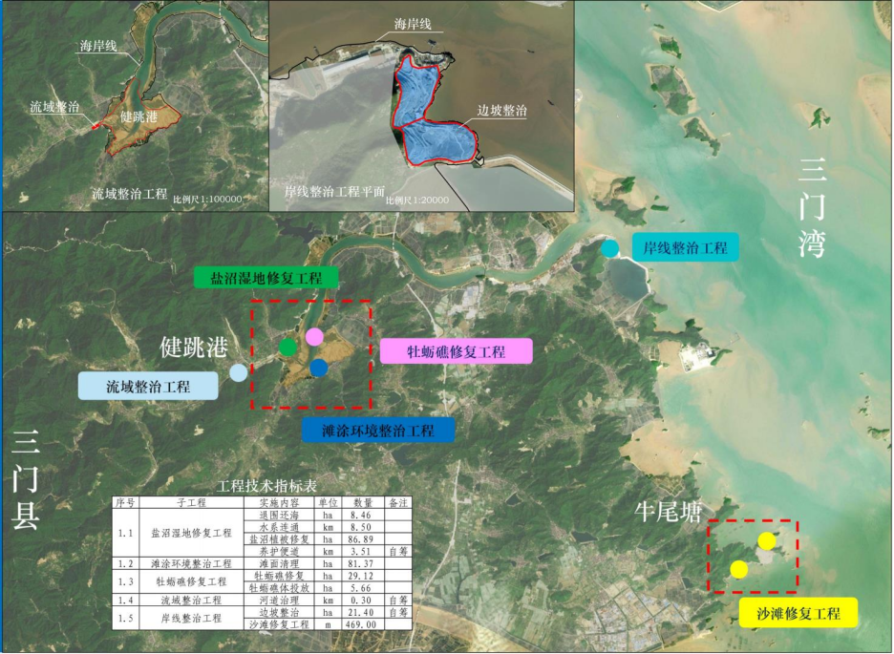

图1 项目总体布局图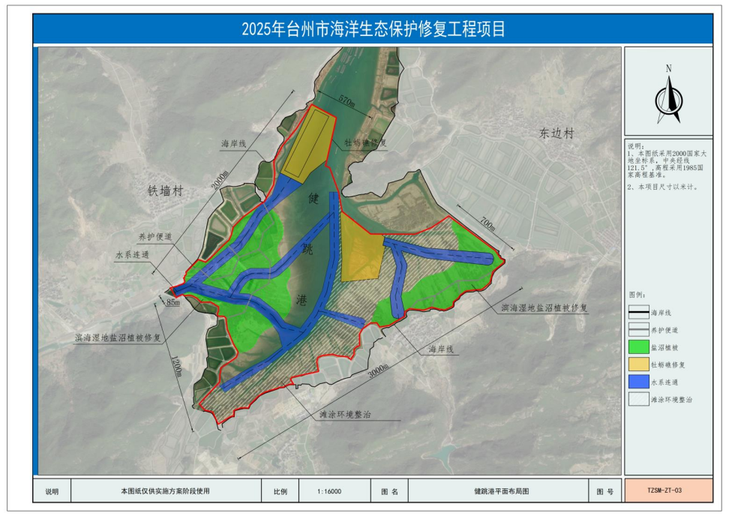

图2 健跳港项目总图布局图

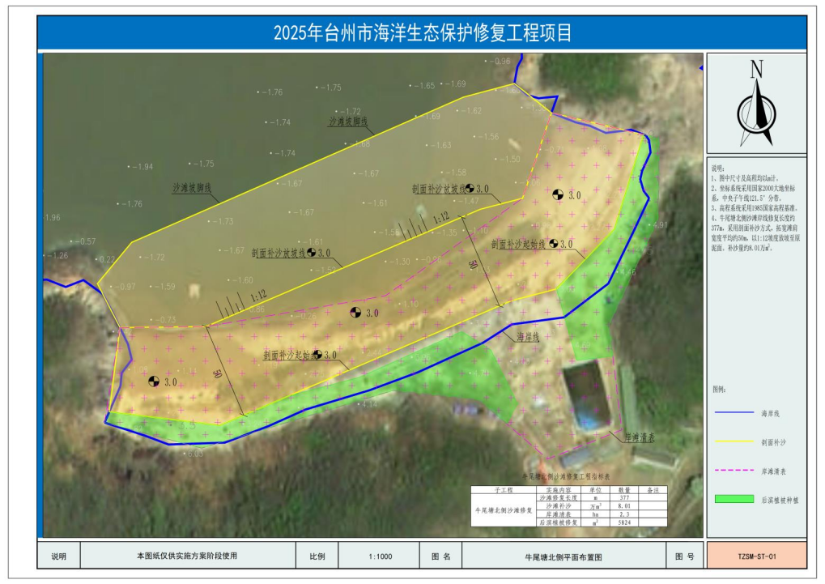

图3 牛尾塘北侧布局图

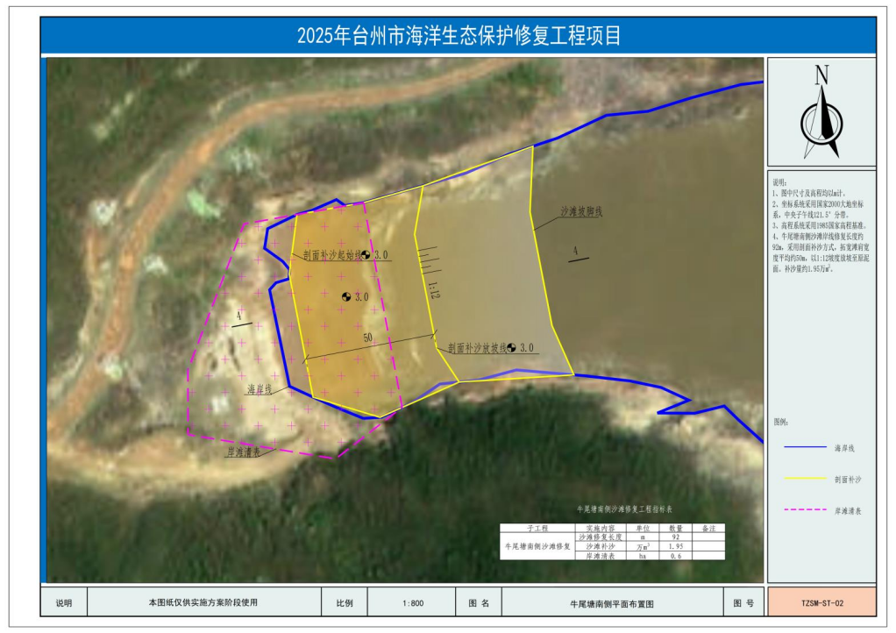

图4 牛尾塘南侧布局图

3、项目绩效目标

总体目标包括产出指标、效益指标和满意度指标。其中，产出指标分为数量指标、质量指标、时效指标和成本指标，效益指标分为生态效益、社会效益、经济效益和可持续影响。主要定量指标包括:完成生态修复总面积393.82公顷，其中岸线整治修复长度 11200 米，滨海湿地整治修复面积 276.18 公顷。通过岸线清理 11200米，砂质岸线修复长度469米,整治修复砂质岸线补沙量99600立方米，退围还海8.46公顷，修复盐沼植被86.89公顷，水系连通长度8500米修复牡蛎礁29.12公顷，滩涂整治面积81.37公顷，清淤疏浚面积79.4公顷，流域整治面积1.5公顷，边坡整治面积21.4公顷，海洋生态状况调査>6次，设置海洋生态状况调查监测站点数量26个。

各个绩效指标：生态修复总面积包含本项目所有子工程面积叠置外边线的面积:岸线修复长度为所有子工程对应的岸线整治修复长度总和:种植植被面积是在测绘地形图上提取适合植被种植的高程以上面积以及通过微地形改造和水系连通营造适宜植被生长的面积；水系连通、地形整理工程量根据测绘地形图及疏浚深度综合测算得来。

4、项目进度安排

项目计划实施工期为36个月。

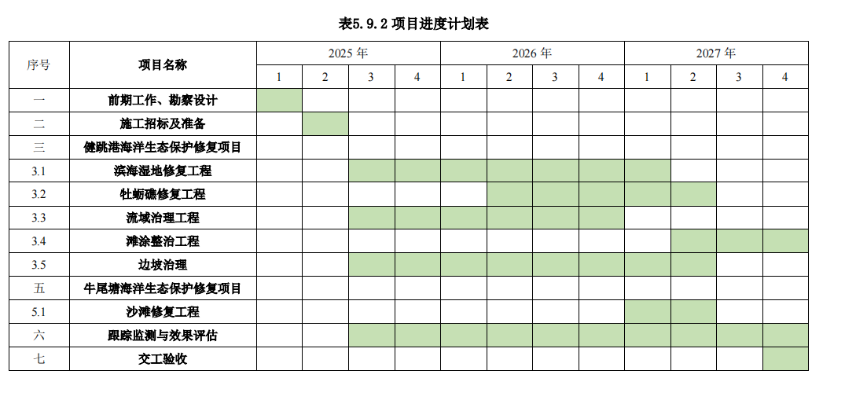

**（二）项目服务内容**

项目跟踪监测和效果评估的工作内容需与项目生态本底调查成果充分衔接，并结合项目各项子工程的绩效目标、实施内容以及施工进度计划开展各项子工程相应的跟踪监测和效果评估，监测频次需结合项目实施进度合理安排，确保项目跟踪监测和效果评估成果可为项目绩效目标完成情况的考核验收提供数据支撑。

1、海洋生态环境调查

**监测要素：**

水质项目：水深、水温、水色、透明度、pH、盐度、悬浮物、化学需氧量、溶解氧、石油类、硫化物、氨-氮、硝酸盐、亚硝酸盐、活性磷酸盐、重金属、挥发酚等。

沉积物项目：有机碳、硫化物、石油类、重金属。

生物体质量：石油烃、重金属。

生物生态：叶绿素-a、初级生产力、浮游植物、浮游动物、大型底栖生物、鱼卵和仔稚鱼、游泳动物。

潮间带生物：种类、密度、生物量。

**断面布设：**共布设26个站位开展水质要素监测；共布设16个站位开展生物质量、生物生态要素监测；共布设14个站位开展沉积物要素监测；共布设9条断面开展潮间带生物监测。

**监测时间和频率：**2025年施工后开展1次，2026年至2027年每年春、秋各1次，共开展5次。

2、盐沼植被跟踪监测

**监测要素：**盐沼植被、生物群落、环境要素及威胁因素。

**断面布设：**共布设2条断面。

**监测时间和频率：**植被种植后开展4次监测，掌握种子萌发率、根/茎/幼苗的成活和定植情况（2025、2026、2027年）。具体时间根据工程进度及各气候带植物成熟时间调整，共开展4次。

3、盐沼碳储量监测

**监测要素：**盐沼植被、沉积物碳储量、植被碳储量。

**断面布设：**共布设2条断面。

**监测时间和频率：**完工后开展1次，共开展1次。

4、水动力跟踪监测

**监测要素：**流速、流向；悬浮泥沙；底质粒径；水温、盐度；水深；潮位；气温、气压、湿度、风速、风向；水下地形等。

**断面布设：**共布设4个站位。

**监测时间和频率：**施工中、后各开展1次。共开展2次。

5、牡蛎礁跟踪监测

**监测要素：**牡蛎礁、生物群落、水环境。

**断面布设：**共布设4条断面。

**监测时间和频率：**在牡蛎礁投放完成后3个月内进行1次监测（2026年），2027年开展2次监测。共开展3次。

6、沙滩跟踪监测

**监测要素：**岸滩剖面与地形、水下离岸剖面与地形、岸线变化、沉积物、生物群落、环境要素；修复面积、补砂量、泥化现象监测等。

**断面布设：**

剖面地形、海滩地貌站位布设6条监测断面。

后滨植被布设2条样线。

环境要素站位布设同**海洋生态环境要素跟踪监测**布设。

潮间带断面布设同**潮间带生物跟踪监测**布设。

**监测时间和频率：**

|  |  |
| --- | --- |
| **调查内容** | **调查频率** |
| 岸滩剖面与地形 | 施工后（2027年）第一年每季度开展一次，共开展4次。 |
| 水下离岸剖面与地形 | 施工后开展1次。 |
| 岸线变化 | 施工后，第一个半年每2个月开展1次，第二个半年每季度1次，共开展5次。 |
| 沉积物 | 施工后（2027年）第一年每季度开展一次，共开展4次。 |
| 生物群落 | 2027年春季、秋季各开展1次，共开展2次。 |
| 环境要素 | 2027年夏季、冬季各开展1次，共开展2次。 |

7、鸟类跟踪监测

**监测要素：**鸟类种类组成、数量、居留型。

**断面布设：**共布设4条样线。

**监测时间和频率：**2025年1次，2026年至2027年期间每年春、秋各1次。总共开展5次。调查应覆盖修复中和修复后，具体时间和频次根据工程进度可适当调整。

8、边坡植被跟踪监测

**监测要素：**植被面积、分布、种类组成等。

**断面布设：**共布设1条断面。

**监测时间和频率：**植被种植完成后开展1次监测。

9、项目成效评估

**评估内容和要求：**根据项目目标，结合各整治区域的自然特性，确立项目实施的评价指标体系对项目实施的生态环境、社会、经济效益及影响进行综合评估。项目效果评估目的主要是通过监测手段分析项目实际实施内容与考核指标的符合性，评价项目实施的完成情况与实施效果，并为后续适应性管理提供依据。

海洋生态保护修复项目综合成效评估内容包括项目管理成效评估、项目生态效益评估、项目经济效益评估、项目社会效益评估四个部分。项目管理成效包括项目实施情况、资金使用情况、项目后期管护情况以及生态监测、成效评估能力。

生态效益根据项目修复目标、修复类型、所在区域生态环境特征等选取，涉及到典型生态系统的，选取相应典型生态系统指标。同类型项目分段或分区域实施的，各段或各区域分别计算指 标分值，然后按工程量/投资额比例加权计算。

经济效益评估通过对生态系统服务价值投入产出水平、利益相关者收入情况等方面的评估，分析海洋生态修复项目实施的经济效益；社会效益评估通过社会满意度调查，分析海洋生态修复项目实施的社会效益；综合成效评估分别对项目管理成效指标、生态效益指标、经济效益指标、社会效益指标赋予权重，进行加权计算，得出综合评估值，并判断项目的综合成效级别。

概括总结评估结果，明确给出海洋生态修复项目成效评估的结论，根据评估结论，阐明存在的问题、分析原因并提出相应的措施建议。

**（三）技术要求**

1、海洋生态环境调查

**监测方法：**现场样品采集、贮存与运输等要求按照《海洋监测规范》（GB17378-2007）、《近岸海域环境监测技术规范》（HJ442-2020）、《海洋调查规范》（GB/T12763-2007）、《海洋监测技术规程》（HY/T 147-2013）等相关要求进行；相关要素评价标准依据《海水水质标准》（GB3097-1997）、《海洋沉积物质量》（GB18668-2002）、《近岸海域生物多样性评价技术指南》（HYT/215-2017）。

2、盐沼植被跟踪监测

**监测方法：**监测技术要求按《海岸带生态系统现状调查与评估技术导则 第2部分：海岸带生态系统遥感识别与现状核查》（HY/T 0460.2-2024）、《滨海湿地生态监测技术规程》（HY/T080-2005）、《海岸带生态系统现状调查与评估技术导则》（HY/T 0460-2024）、《滨海盐沼生态减灾修复手册》等规定执行。

3、盐沼碳储量监测

**监测方法：**监测技术要求按《滨海盐沼生态系统碳储量调查与评估技术规程》（自然资办函〔2023〕854号）、《滨海湿地生态监测技术规程》（HY/T080-2005）、《海岸带生态系统现状调查与评估技术导则》（HY/T 0460-2024）、《海洋监测规范》（GB17378-2007）、《滨海蓝碳：红树林、盐沼、海草床碳储量和碳排放因子评估方法》等规定执行。

4、水动力跟踪监测

**监测方法：**水动力方法主要参考《海洋调查规范第2部分：海洋水文观测》（GB/T12763.2-2007）；水下地形测量参照《海洋工程地形测量规范》（GB17501-2017）执行。

5、牡蛎礁跟踪监测

**监测方法：**牡蛎礁监测按照《海岸带生态系统现状调查与评估技术导则 第7部分：牡蛎礁》（HY/T 0460.7-2024）规定的要求执行；潮间带监测按照《海洋调查规范第6部分：海洋生物调查》（GB/T 12763.6-2007）规定的要求执行；水质和生物生态监测方法主要参考《海洋监测规范》（GB17378-2007）和《海洋调查规范》（GB/T 12763-2007）等相关的技术规范。

6、沙滩跟踪监测

**监测方法：**监测技术要求按《海岸带生态系统现状调查与评估技术导则 第8部分：砂质海岸》（HY/T 0460.8-2024）规定执行。

7、鸟类跟踪监测

**监测方法：**鸟类调查采取样线法进行。根据《生物多样性观测技术导则鸟类》（HJ710.4-2014），现场记录鸟类的种类、数量、居留型。

8、边坡植被跟踪监测

**监测方法：**监测技术要求按《野生植物资源调查技术规程》LY/T 1820-2009中相关规定执行等规定执行。

9、项目成效评估

**评估方法：**评估内容主要依据自然资源部发《海洋生态保护修复项目综合成效评估指南（试行）》要求开展，并明确评估技术路线、评估方法和计算依据。

**（四）编制要求**

1、项目中标人需在中标后1个月内完成《2025 年台州市海洋生态保护修复工程跟踪监测与效果评估项目实施方案》（送审稿）的编制，通过浙江省自然资源厅组织的专家评审后完成备案程序。《2025年台州市海洋生态保护修复工程跟踪监测与效果评估项目实施方案》（送审稿）需根据项目实施方案细化项目效果评估目标和具体内容；施工中、后的监测站位要和施工前的监测站位相衔接；结合实施方案绩效明确效果评估方法，提出对应单项工程效果评估的监测要求；结合项目实施进度明确监测时段与频次；明确效果评估涉及各项绩效目标的计算方法；对应跟踪监测要求和效果评估要求，细化经费预算。

2、项目跟踪监测和效果评估工作涉及的成果深度均需符合国家、省、市相关规定和要求，通过专家评审，取得评审意见，最终成果必须通过采购人的认可。

**（五）设备要求及人员要求**

1、各项跟踪监测和效果评估涉及的具体监测均需具备相应的资质。

2、专业技术设备要求：响应人应配备与本服务相关的专业实验室及仪器设备。

3、人员要求：响应人应具有与本服务相关的专业的技术人员。

**（六）其他**

因本项目矢量数据涉密，投标人如需子项目矢量数据应携签字盖章的保密协议（此协议联系招标代理，联系电话：13958539980 ）、法定代表人身份证明原件（格式自拟）及身份证原件或法定代表人授权委托书原件（参考格式见投标文件格式）及身份证原件至招标人处，获取矢量数据。

**（七）、商务要求**

1、合同履行期限要求：自合同签订后至2028年12月31日。

2、服务地点：三门县

3、付款方法：

（1）合同签订、专项资金下达后15个工作日内，采购人向中标供应商支付合同价的30%；

（2）后续根据工程进度，现场完成第一年度监测且乙方提交的监测报告通过甲方确认后，支付至合同价的50%；

（3）完成第二年度首期监测且乙方提交的监测报告通过甲方确认后，支付至合同价的 70%。

（4）完成所有监测工作完成、提交满足要求的正式报告，在项目完工验收后支付至合同价的100%。